**PyQt5通信机制 信号与槽**

**前言**

信号和槽是PyQt编程对象之间进行通信的机制。每个继承自QObject的控件都支持信号与槽机制。信号发射时（发送请求），连接的槽函数就会自动执行（针对请求进行处理）。

在Qt中，每一个QObject对象和PyQt中所有继承自QWidget的控件（这些都是QObject的子对象）都支持信号与槽机制。当信号发射时，连接的槽函数将会自动执行。在PyQt 5中信号与槽通过object.signal.connect()方法连接。

PyQt的窗口控件类中有很多内置信号，开发者也可以添加自定义信号。信号与槽具有如下特点。

* 一个信号可以连接多个槽。
* 一个信号可以连接另一个信号。
* 信号参数可以是任何Python类型。
* 一个槽可以监听多个信号。
* 信号与槽的连接方式可以是同步连接，也可以是异步连接。
* 信号与槽的连接可能会跨线程。
* 信号可能会断开。
* 信号发出的参数要大于槽函数接受的参数个数

在GUI编程中，当改变一个控件的状态时（如单击了按钮），通常需要通知另一个控件，也就是实现了对象之间的通信。在早期的GUI编程中使用的是回调机制，在Qt中则使用一种新机制——信号与槽。在编写一个类时，要先定义该类的信号与槽，在类中信号与槽进行连接，实现对象之间的数据传输。信号与槽机制示意图如图1所示。

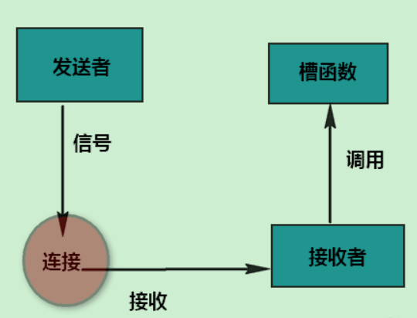

**内置信号和槽**

所谓内置信号与槽的使用。是指在发射信号时，使用窗口控件的函数，而不是自定义的函数。信号与槽的连接方法是通过QObject.signal.connect将一个QObject的信号连接到另一个QObject的槽函数。

在任何GUI设计中，按钮都是最重要的和常用的触发动作请求的方式，用来与用户进行交互操作。常见的按钮包括QPushButton、QRadioButton和QCheckBox。这些按钮都继承自QAbstractButton类，QAbstractButton提供的信号包括：

Clicked：鼠标左键点击按钮并释放触发该信号。最常用。记住这个就差不多够了。

Pressed：鼠标左键按下时触发该信号

Released：鼠标左键释放时触发该信号

Toggled：控件标记状态发生改变时触发该信号。

连接槽函数

self.pushButton.clicked.connect(self.close)